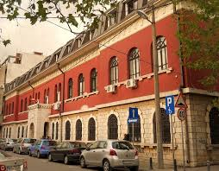XLIII MUZIČKI FESTIVAL mladih Crne Gore
Podgorica, 25-28. April 2016.godine
K O N A Č N I R E Z U L T A T I
Disciplina: GITARA Kategorija: III kategorija
R.br | Prezime I ime | Ukupno  bodova | Nagrada/ Škola
1  6 | Pavićević Miloš | 93,60 | SREBRNA LIRA  Umjetnička škola za muziku i balet „Vasa Pavić“, Podgorica
2  5 | Martinović Dragan | 93 | SREBRNA LIRA  Muzička škola „Dara Čokorilo“, Nikšić
3  1 | Dukić Višnja | 91,30 | SREBRNA LIRA  Umjetnička škola za muziku i balet „Vasa Pavić“, Podgorica
4  4 | Miladinović Filip | 91,20 | SREBRNA LIRA  Umjetnička škola za muziku i balet „Vasa Pavić“, Podgorica
5  3 | Starčević Ivana | 90 | SREBRNA LIRA  ŠOSMO „Vida Matjan”, Kotor
6  2 | Miletić Ksenija | 83,30 | POHVALA  Muzička škola „Dara Čokorilo“, Nikšić

Predsjednik žirija, Srđan Bulatović

26.april 2016. godine ______________________________________

